Вот "разъяснение" по задаче "возмещение расходов по ДУ".
Отпиши, пожалуйста, если возникнут вопросы или комментарии. Лучше именно отписать... Так проще, а то по телефону не всегда можно четко понять, что нужно делать... 8((
С уважением,
Федотов Александр
специалист Отдела эксплуатации бизнес-систем
ООО "Дойче Банк"
тел. 797-51-55
----- Forwarded by Alexander Fedotov/db/dbcom on 13.06.2006 13:46 -----
Marina Kudinova/Moscow/DMG UK/DeuBa  07.06.2006 15:19
  To | Alexander Fedotov/db/dbcom@DBEMEA
  cc | Olga Samorukova/Moscow/DMG UK/DeuBa@DBEMEA, Irina Demenkova/Moscow/DMG UK/DeuBa@DBEMEA
  Subject | возмещение расходов по ДУ
Александр,
в процессе деятельности по доверительному управлению, помимо комиссий брокера и торговой системы, у нас будут еще дополнительные расходы, счета на которые будут выставляться периодически(ежемесячно, ежеквартально, по факту) на нашу компанию нашими партнерами (депозитарии, банки и тд). Эти счета будут оплачены компанией и затем мы их должны будем разнести эти расходы по клиентам и списать с них.
У нас как я сейчас предполагаю точно будут следующие расходы:
-депозитарные расходы по внебиржевым сделкам (всегда в основном ДКК)- здесь перевыставляемая комиссия будет адресная - т.е определенная сума относится к определенной сделке.
Если сделка совершена в интересах определенного клиента, то понятно списываем с него (на первых порах через аналогично платежи фонда - "платежи клиента" с отнесением суммы комиссий на расходы по ДУ. Если сделка получается в интересах нескольких клиентов (пул), то соотвественно делим на всех поровну.
-депозитарные расходы по биржевым сделкам
здесь немного сложнее - комиссия НДЦ (расчетный депозитарий биржи) состоит из двух составляющих
1) комисия за хранение, которая рассчиывается следущим образом
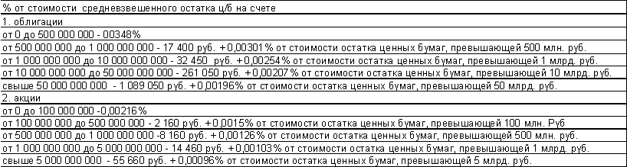
НО - это относиться (сумма остатка) к остаткам на счетах ДЕПО нашего брокера и соответственно применяется определенная ставка, и далее уже брокер расписывает по клиентам и мы уже от него получаем сумму с расшифровкой по бумагам. И далее мы уже должны делить внутри себя по нашим клиентам
Например: мы получаем от брокера расшифровку где указано, что среднемячный остаток ценных бумаг ОФЗ 25057 у нас 2936 шт, или по номиналу 2936000 руб, сумма комиссии к возмещению составляет 65,28 руб. А нас эти бумаги у трех клиентов в кол-ве 1000, 1500 и 436 шт.соответственно.
Можно пойти двумя путями: берем пропорционально: 1000/2936=34,06%,1500/2936=51,09%, 436/2936=14,85% и затем делим комиссию = 65,28*34,06%=22,23 р, 65,28*51,09%=33,35р, 65,28*14,85%=9,69. Или высчитываем процент по которому взята комисия = 65.28р/2936000*100=0,002223%, и начисляем клиентам: 1000000*0,002223%=22,23р, 1500000*0,002223%=33,35р, 436000*0,00222%=9,69р.
2) комиссия НДЦ по биржевым сделкам - определенная сумма за каждую операцию по сделкам одного вида бумаги по итогам торгового дня, при этом учитывается движение по бумаге, а не кол-во сделок (т.е у меня может быть за день заключено 20 сделок покупки акции Лукойла - для брокера это будет считаться одной операцией!). Здесь возможно будет уточнение, когда проясню обязательно сообщу.
Разносим также как комиссию по внебиржевым сделкам!
Проводки должны что-то типа того
Д 91.11 (Расходы по операциям с ЦБ) К 76.12 (Расходы, понесенные в связи с операциями по ценным бумагам) - сумма к возмещению
Д 76.12 К 51.. (76.5.4 в зависимости от счета откуда списываем) - сумма
И на счете 76.12 надо вести аналитику по контраагентам ( ДКК, НДЦ...итд)
Пока наверное все про возмещение расходов
Марина

